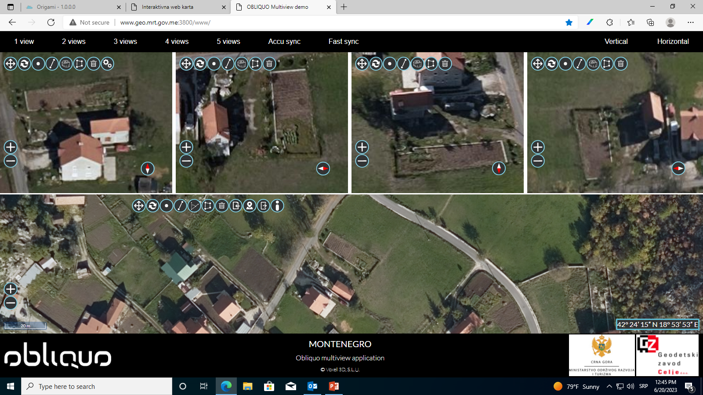KO Cetinje I, katastarska parcela br. 170/2